جامعة بنها  كلية الفنون التطبيقية  الفرقة: الإعدادية (فيزياء) |  | إمتحان النرم الثانى  الأحد 21-5-2017  زمن الإمتحان: ساعتان

السؤال الأول (15 درجات)
  - عرف: ا) الكنلة (1) ب) معامل المرونة القصى (1) ج) إذكر نص قانون هوك و عبرعنه رياضيا (2)
  - إستنتج علاقه الزمن الدوري للبندول البسيط T اذا علمت انه يتوقف علي طول البندول L وعجلة الجاذبيه الارضيه g. (4)
  - عرف الإنفعل وأنواعه الثلاثة. (4)
  - سلك من النحاس طوله L = 150 cm ونصف فطره r = 1.25 mm ثبت من أحد طرفيه في وضع رأسي ثم علق في الطرف الآخر ثقل مقداره m = 8kg ، فاذا علم أن معامل ينج لمادة السلك 1.2×10¹² (g = 980 cm/s² ). ), أوجد الأتى:
ا- الإجهاد المؤثر على مادة السلك . ب- الإنفعال الناتج عن السلك , ج- الشغل الناتج عن الإنفعال. (3)

السؤال الثانى (15 درجات)
  - عرف: ا) اللزوجه ب) خط المسار ج) إذكر نص قاعدة أرشميدس. (3)
  - جسم كتلته 680 Kg ثبت في زنبرك ثابت الشد له k= 65 N/m² . إذا شدت الكتله 11 cm من موضع الاتزان وتركت لتتحرك, احسب:
ا- القوه التي يؤثر بها الزنبرك علي الكتلة. ب-سعة الاهتزازه, ج-اقصي سرعة. (3)
  - إذكر نص قاعدة بسكال وإثبتها رياضيا. (5)
  - عند تدفق الماء من صنبور نجد أنه كلما سقط الماء قل نصف قطره, لماذا؟ (4)

السؤال الثالث (15 درجات)
  - عرف: ا) قوة التماسك ب) معامل التوتر السطحى (γ) ج) زاوية الإتصال (θ). (3)
  - إوجد مقدار فرق الضغط لفقاعة من محلول صابون توتره السطحى γ = 30 dyne/cm إذا علم أن نصف قطر الفقاعة r =10 cm كذلك أوجد الشغل المبذول لتكوينها. (4)
  - أوجد فرق الضغط داخل و خارج فقاعة من الصابون.. (4)
  - عند سقوط قطره سقوطا حرا فى الفراغ دائما ما تأخذ شكل كره لماذا؟ (4)

السؤال الرابع (15 درجات)
  - عرف: ا) السعة الحرارية ب) الحرارة النوعية ج) الحراره الكامنة (Latent heat). (3)
  - إشرح مستعينا بالمعادلات أنواع التمدد الحراري الثلاثه. (4)
  - عرف الإنعكاس المنتظم و الإنعكاس الغير منتظم مستعينا بالرسم. (4)
  - عرف الزاوية الحرجة وإشرح ظاهرة الإنعكاس الكلى. (4)

الحل

السؤال الأول (15 درجات)
1-1-أ) الكنلة لكتله: هى كمية المادة الموجودة في الجسم، والأساس العيارى للكتلة هو الكيلوجرام، وهى كمية المادة الموجودة فى سبيكه من البلاتين 90%، والإيريديوم 10% محفوظة فى باريس.
- - ب) معامل المرونة القصى: ويرمز له بالرمز n ويساوي $\frac{F_{t}A}{θ}$ n=
  - ج) إذكر نص قانون هوك و عبرعنه رياضيا
القوة المسببة للاستطالة تتناسب تناسب طرديا مع الاستطالة التي أحدثتها القوة، بشرط أن لا تتعدي القوة حد مرونة المادة.
  - إستنتج علاقه الزمن الدوري للبندول البسيط T اذا علمت انه يتوقف علي طول البندول L وعجلة الجاذبيه الارضيه g.
الحــــــــــــــــــل
T α mª L^{b} g^{c} then T = K mª L^{b} g^{c}
T = Mª L^{b} (LT⁻² )^{c}
a=0 , b +c = 0 , -2c = 1 then c =- ½ , b= ½
then T = k g ^{-½} L^{1/2}
T = k ( L/g)^{1/2}

  - عرف الإنفعل وأنواعه الثلاثة.
الإنفعال (strain): الحادث عن الاجهاد هو نسبة التغير الذي يحدث في الجسم إلى الجسم قبل التغير. وكما أن للإجهاد أنواع ثلاثة فهناك ايضا ثلاثة أنواع للإنفعال هي:
- إنفعال طولي: (Tensile strain): شدى أو ضاغط (انظرشكل1) ويعطي بالعلاقة الآتية:
Strain = $\frac{Δℓ}{ℓ}$
- إنفعال قصي (Shearing strain): وهو الزواية النصف قطرية التي يعملها جانب الجسم عندما أثرت عليه قوة قاصية. ويعطي بالعلاقة (شكل 2):
Shearing Strain (cf/cd ) = tan θ ≈ θ for small θ
حيث (θ)، ثيتا، تشير إلى الزاوية النصف قطرية بالتقدير الدائري. كما في الشكل
إنفعال حجمي: وهو التغير في الحجم بالنسبه للحجم الاصلي , ويساوي$\frac{ΔV}{V}$ (شكل3). ويلاحظ أن الإنفعال، بوجه عام، عديم الوحدات القياسية. وذلك لأنه نسبة التغير في شيء إلى الشئ نفسه. كما يعتبر الانفعال هو القياس الكمي للتغير.
  - سلك من النحاس طوله L = 150 cm ونصف قطره r = 1.25 mm ثبت من أحد طرفيه في وضع رأسي ثم علق في الطرف الآخر ثقل مقداره m = 8kg ، فاذا علم أن معامل ينج لمادة السلك 1.2×10¹² (g = 980 cm/s² ). ), أوجد الأتى:
ا- الإجهاد المؤثر على مادة السلك . ب- الإنفعال الناتج عن السلك , ج- الشغل الناتج عن الإنفعال.
الحـــــــــــــــــــل
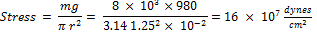
الانفعال 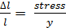
الشغل المبذول work done = ½ × Stress × Strain ×Volume
Work done = ½ ×16×10⁷ ×0.0132×volume
= ½ ×16×10⁷ ×0.0132 × 3.14(1.25)² ×10⁻² ×150
= 7.78 × 10⁶ erge.
السؤال الثانى (15 درجات)
2-1- ا) اللزوجه يمكن تصورها على انها احتكاك داخلى فى السائل.
اللزوجة: هى الممانعة التى تبديها طبقات السائل للحركة.
2-1- ب) خط المسار: يعرف بأنه ذلك المنحنى الذى يمسه فى جميع نقاط متجهات السرعة للسائل عند تلك النقطة و فى الحركة المنتظمة ينطبق خط المسار مع خط التدفق و هو الخط الذى تسير فيه أجزاء السائل.
2-1- ج) إذكر نص قاعدة أرشميدس
إذا غمر جسم في سائل أو مائع فإن السائل أو المائع يؤثر على الجسم المغمور فيه , بدفع من أسفل مما يسبب نقص وزن الجسم ظاهرياً ويؤثر هذا الدفع على الجسم سواء كان الجسم مغموراً كلياً أو جزئياً ووجد أن هذا الدفع يساوي وزن السائل الذى يزيحه الجزء المغمور من الجسم.
أى أن : الدفع = وزن السائل المزاح = حجم الجزء المغمور من الجسم × كثافة السائل و تعرف هذه القاعدة بقاعدة ارشميدس.

  - جسم كتلته 680 Kg ثبت في زنبرك ثابت الشد له k= 65 N/m² . إذا شدت الكتله 11 cm من موضع الاتزان وتركت لتتحرك, احسب:
ا- القوه التي يؤثر بها الزنبرك علي الكتلة. ب-سعة الاهتزازه, ج-اقصي سرعة.
الحل
-65 x 0.11 = 7,2 N F= - kx =
$$ω=\sqrt{\frac{k}{m}}=\sqrt{\frac{\text{65}}{\text{680}}}=9\text{.}\text{78}{\text{rad}}/s$$
A =11 cm
V_{max} = ωA= 9.78 x 0.11 = 1.1 m/s

  - إذكر نص قاعدة بسكال وإثبتها رياضيا.
قاعدة بسكال تنص على أنه إذا وقع أى جزء من سائل متزن, فى حيز محدود تحت تأثير ضغط ما فإن الضغط ينتقل غير منقوص الى جميع أجزاء السائل.
و لإثبات هذا القاعدة نعتبر إسطوانتين مختلفتين في مساحة المقطع يتصلان من اسفل و بهما بعض من سائل. يقفل كل اسطوانة مكبس حر الحركة. شكل (4-5) و نفترض أن مساحة مقطع الاسطوانتين A₁ , A₂ على التوالى. إذا أثرنا بقوة F₁ على المكبس الأول, بحيث يتحرك مسافة Δx₁ الى أسفل , يؤثر السائل على المكبس الثانى طاردا إياه الى أعلي مسافة Δx₂.
الضغط المؤثر على السائل بواسطة المكبس الأول =
الشغل المبذول على المكبس الأول = القوة × المسافة.
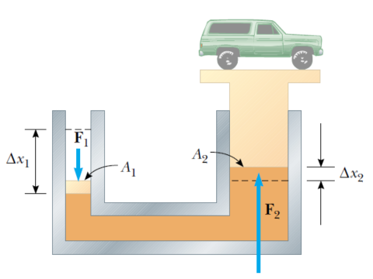
Δx₁ F₁ = (F₁ / A₁) A₁ Δx₁ = (F₁ / A₁) V
حيث Vهو الحجم الذى إكتسحه المكبس الأول عند حركته, ويلاحط أن هذا الحجم هو نفس الحجم الذى يكتسحه الثاني عند حركته, أى أن:
A₁Δx₁ = A₂Δx₂
و بتطبيق قانون بقاء الطاقة على المجموعة يكون الشغل المبذول على المكبس الأول مساوياً للشغل الذى يبذله السائل لتحريك المكبس الثانى. أى أن:
Δx₂ F₂ = (F₂ / A₂) A₂ Δx₂ = (F₂ / A₂) V
هو الحجم الذى إكتسحه المكبس الأول عند حركته, ويلاحط أن هذا الحجم هو نفس الحجم الذى يكتسحه الثاني عند حركته, أى أن: A₁Δx₁ = A₂Δx₂
و بتطبيق قانون بقاء الطاقة على المجموعة يكون الشغل المبذول على المكبس الأول مساوياً للشغل الذى يبذله السائل لتحريك المكبس الثانى أى أن:
Δx₂ F₂ = (F₂ / A₂) A₂ Δx₂ = (F₂ / A₂) V
و من المعادلتين 1)) , (2) يتضح أن: (F₂ / A₂) = (F₁ / A₁) , أى أن: P₁ = P₂
حيث P₁ و P₂ هما ضغط السائل تحت المكبسين الأول و الثانى على التوالى و هذا يثبت أن ضغط السائل فى جميع أجزائه واحداً.

  - عند تدفق الماء من صنبور نجد أنه كلما سقط الماء سقوطا حرا فى الفراغ قل نصف قطره, لماذا؟
لأنه كلما سقط الماء من إرتفاع سقوطا حرا فى الفراغ إزدادت سرعته وقل نصف قطره طبقا لمعادلة الإستمراريه.

السؤال الثالث (15 درجات)
3-1-ا) قوة التماسك
3-2- ب) معامل التوتر السطحى (γ): هوالشغل المبذول لزيادة مساحة سطح السائل.
معامل التوتر السطحى (γ): هو القوى التى تؤثر على وحدة الأطوال من خط مرسوم على سطح السائل بحيث يكون إتجاه القوة عمودياً على ذلك الخط و مماساً للسطح.
3 -3- ج) زاوية الإتصال (θ): هى الزاويه (الداخلية) بين مماس سطح السائل وجدار الوعاء.

  - إوجد مقدار فرق الضغط لفقاعة من محلول صابون توتره السطحى γ = 30 dyne/cm إذا علم أن نصف قطر الفقاعة r =10 cm كذلك أوجد الشغل المبذول لتكوينها.
الحـــــــــــــــــــــــل
P₁ – P_{a} = ΔP = 2γ/r →→ P₁ = 2 γ / r + P_{a}
حيث P_{a} هو الضغط الجوى خارج جدار الفقاعة.
P_{a} = 76 cm.hg = hρg
= )76(*)13.6(*)980( = 1012928 dyne/cm²
P₁ = 2 γ / r + P_{a} = 2 30 / 10 + 1012928
الشغل المبذول = التوتر السطحى*الزيادة فى المساحة
4πr² (* (γ (= 4π(10)² ) 76(= 37699 erg

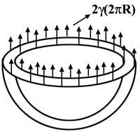
  - أوجد فرق الضغط داخل و خارج فقاعة من الصابون.
لو فرضنا أن هناك فقاعة فى أى محلول مثل محلول الصابون معامل التوتر السطحى له γ ونصف قطر هذه الفقاعة R شكل (5-3).
الفقاعة مرنة تحت تأثير قوتين:
- القوة الناشئة عن فرق الضغط داخل و خارج الفقاعة
- القوة الناشئة عن التوتر السطحى.
لو أننا أخذنا مقطع فى الفقاعة فيكون مسقطه هو دائرة نصف قطرها ٌR.
- القوة الناشئة عن فرق الضغط:
(P₁ – P_{a}) πR² = (ΔP) πR² --------------------------------------------------(1)
- القوة الناشئة عن التوتر السطحى لمحلول الصابون
2(2πR)γ ----------------------------------------------------------------(2)
(ΔP) πR² = 4πRγ →→→ → ΔP = (P₁ – P_{a}) = 4γ/R
لأى فقاعة غير الصابون يكون لها وجه واحد فى هذه الحالة:
ΔP = (P₁ – P_{a}) = 2γ/R

  - عند سقوط قطره سقوطا حرا فى الفراغ دائما ما تأخذ شكل كره لماذا؟

لأن سطح السائل تحت تأثير التوتر السطحى ينكمش الى أقل مساحه ممكنه, والكره تتصف بأن لها أقل مساحه لحجم معين.
السؤال الرابع (15 درجات)
4 -1- ا) السعة الحرارية: هى كمية الحراره اللازمه لتغيير درجة حرارة الجسم كله ا درجة سيلزية.
C =Q/ΔT Cal/ ºC
4-2- ب) الحرارة النوعية: هى كمية الحرارة اللازمة لتغيير درجة حرارة وحدة الكتل من الماده ا درجه سيلزية.
S = Q/ (m ΔT) cal/ (gm ºC)
4-3- ج) الحراره الكامنة (Latent heat): هى كمية الحراره اللازمه لتحويل وحدة الكتل من الماده من حاله الي حاله أخري. وكمية الحراره تعطي بالعلاقة:
Q = m L then L = Q/m its units cal/ gm & J/K
حيت m كتلة الماده و L هي الحراره الكامنة.

  - إشرح مستعينا بالمعادلات أنواع التمدد الحراري الثلاثه.
عندما تسخن مادة تحت تأثير ضغط ثابت فإنها تتمدد نتيجة إزدياد المسافات بين ذراتها، ومن ثم تزداد أبعادها الطولية بشكل متناسب مع إرتفاع درجة حرارتها. ويتناسب تمدد الأجسام غالبا بشكل خطي مع زيادة درجة الحرارة، وهناك ثلاث حالات للتمدد:
- التمدد الطولي:(linear expansion) -
إذا كان لدينا سلك طوله L نتيجة إرتفاع درجة حرارة السلك TΔ فإن طوله يزداد بمقدار , ΔL وإذا فرض أن الطول الاصلي L₀ عندئذ نكتب التغيرفى طوله كالآتى:
ΔL = α L₀ΔT
حيث α ثابت يسمى معامل التمدد الطولي (coefficient of linear expansion) ويعتمد علي نوع المادة.
- التمدد السطحي :(surface expansion)
من الواضح أن سطح أي جسم سيتمدد إذا ارتفعت درجة حرارته لأن كلا من طوله وعرضه
سيتمدد، ولذلك نكتب:
ΔA = β AΔT
حيث β ثابت يسمي معامل التمدد السطحي (coefficient of surface expansion)
ويمكن ان نبرهن ان β =2 α
3- التمدد الحجمي :(volume expansion)
مثلما يتمدد طول وسطح أي جسم فإن حجمه يتمدد أيضا وفق العلاقة:
ΔV = γV ΔT
حيث V الحجم الأصلي و VΔ التغير في الحجم و γ تابث يسمي معامل التمدد الحجمي وايضا يمكن اثبات ان γ = 3 α .
  - عرف الإنعكاس المنتظم و الإنعكاس الغير منتظم مستعينا بالرسم.
الإنعكاس المنتظم:
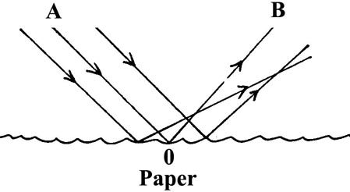
فى الإنعكاس المنتظم كما بالشكل (6-5a) أشعة تسقط متوازية و تنعكس أيضاً متوازية و هذا فى حالة الأسطح الملساء.
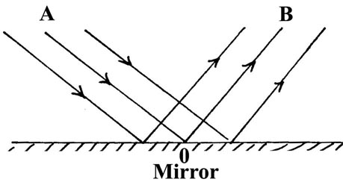
الانعكاس غير المنتظم:
أشعة تسقط متوازية و تنعكس غير متوازية و ذلك يحدث فى حالة الأسطح الخشنة.

  - عرف الزاوية الحرجة وإشرح ظاهرة الإنعكاس الكلى.

الزاوية الحرجة: هى زاوية سقوط من وسط أكثر كثافة ضوئية الى وسط أقل كثافة ضوئية تقابلها زاوية انكسار مقدارها 90⁰ درجة و إذا زادت هذه الزاوية عن الزاوية الحرجة يحدث انعكاس كلى داخلى
لو سقط شعاع ضوئى من وسط كثافته أو معامل إنكساره n₁ الى وسط آخر معامل إنكساره n₂ فإنه:
- اذا كانتذ n₁ > n₂ ينكسر الشعاع مبتعداً عن العامود.
- اذا كانت n₂ > n₁ ينكسر مقترباً من العامود.
كما نرى بالشكل شعاع سقط من وسط معامل انكساره n₁ الى وسط معامل انكساره n2 .
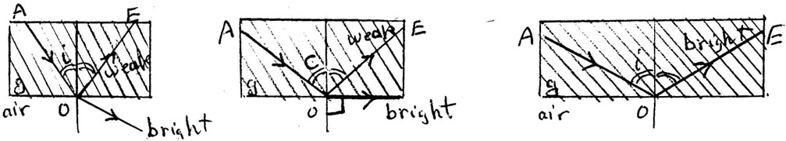
ينكسر الشعاع مبتعداً عن العامود لو زادت الزاوية نجد ان الشعاع ينكسر مبتعد اكثر كما بالشكل (1) بزيادة زاوية السقوط حتى ينكسر الشعاع موازى للحد الفاصل بين الوسطين كما بالشكل (2) تسمى هذه الزاوية بالزاوية الحرجة. و إذا زادت هذه الزاوية قليلاً يحدث انعكاس كلى .

